**Escuela Normal de Educación Preescolar.**

Licenciatura en educación preescolar.

Ciclo 2020-2021.



“Mapa conceptual sobre las nociones de conocimiento. Explicación y comprensión”

Curso: Optativo.

Docente: Carlos Armando Balderas Valdés.

Alumna: Graciela de la Garza Barboza.

Número de lista: 6.

Cuarto semestre, sección “C”.

Unidad II: El sentido y los fines de la educación.

Competencias:

* Actúa de manera ética ante la diversidad de situaciones que se presentan en la práctica profesional.
* Integra recursos de la investigación educativa para enriquecer su práctica profesional, expresando su interés por el conocimiento, la ciencia y la mejora de la educación.

24 de mayo de 2021.

Las nociones de conocimiento. Explicación y comprensión.

El conocimiento es la forma misma de relación entre el ser humano y la realidad, por ello va de la mano de la experiencia, que se inscribe en el ámbito del conocimiento. La experiencia, sin embargo, es un conocimiento adquirido a partir del esfuerzo; de ahí que entrañe una participación personal insustituible. Un conocimiento de las cosas singulares; de los hechos. De tal manera, lo que caracteriza la relación entre el ser humano y la realidad es entender y atribuir sentido a las cosas.

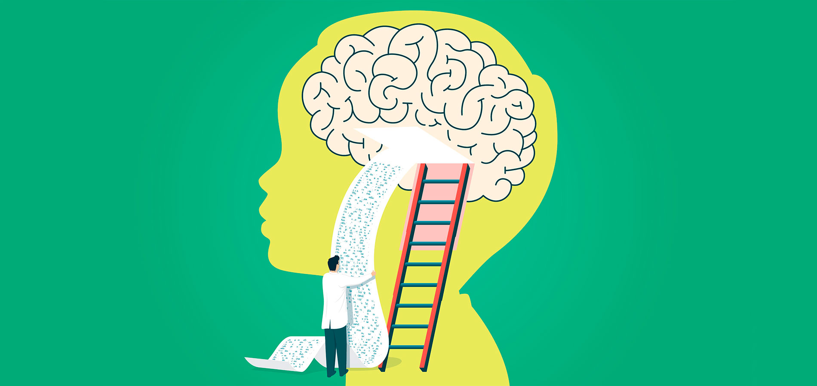

El conocimiento es la unidad entre el intelecto humano y la presencia de las cosas mediante la experiencia. Ahora bien, siguiendo esta lógica de pensamiento, la verificación del conocimiento en uno mismo puede hacerse por su valor operativo, pues tiene lugar desde cada uno, ya que el conocimiento humano es una operación de un sujeto; es decir, de la persona que conoce, el cognoscente.



Cuando se dice que el conocimiento puede ser teórico o práctico, se está haciendo referencia a las diferentes facultades de la vida racional: el entendimiento y la voluntad. A esa pluralidad en una realidad no dispersa, que es la persona que se apropia de ese conocimiento y que al hacerlo aprende plenamente, pues lo aprendido se queda en el sujeto como un saber ser; es una acción realizada desde la ordenación racional guiada por una intencionalidad consciente: querer ser mejor.

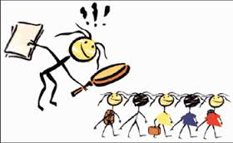

En su libro Explicación y Comprensión (1971), Von Wright nombró a Johan Gustav Droysen como el responsable de la distinción entre explicación (Erklären) y comprensión (Verstehen).

Dilthey observó que la explicación causal de la naturaleza busca generalizaciones cada vez más amplias; la comprensión, por su parte, aspira a adquirir conocimiento de la cosa individual articulando las típicas estructuras de la vida propias de la experiencia vivida que, según Dilthey, posee un sentido, es significativa.

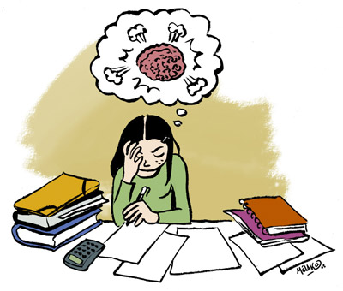

***Comprensión***

***Explicación***

Explicar se refiere al “hecho de conocer relaciones causales objetivas, que solo se ve desde fuera”.

El comprender equivale a una “visión de lo psíquico obtenida desde dentro”.

Explicar es hacer entender un concepto o una situación. Explicamos cuando creemos que algo no está suficientemente claro o no ha sido comprendido por nuestro interlocutor. Al acometer un acto explicativo ponemos todo el empeño en aclarar aquellas ideas o conceptos que ofrecen alguna dificultad. La explicación está estrechamente unida a la actividad pedagógica.

El concepto de comprensión se refiere a entender, justificar o contener algo. La comprensión, por lo tanto, es la aptitud o astucia para alcanzar un entendimiento de las cosas.

La comprensión es un proceso de creación mental por el que, partiendo de ciertos datos aportados por un emisor, el recetor crea una imagen del mensaje que se le quiere transmitir.

Por ejemplo: “Los alumnos tienen serios problemas en la comprensión de textos”, “Estoy aprendiendo alemán, pero todavía me cuesta la comprensión de algunos conceptos”, “Sin la comprensión de las reglas, nunca podrás jugar a este deporte”.

En la enseñanza es tan importante dar información y mostrar nuevos conceptos es hacerlo de forma explicativa, es decir, orientar la presentación de la información de manera que se adecue a las necesidades y los conocimientos de los destinatarios y haga posible la comprensión.

Bibliografías

* <http://www.scielo.org.co/scielo.php?script=sci_arttext&pid=S0034-74502014000100009#:~:text=El%20comprender%20equivale%20a%20una,se%20complementan%20en%20la%20psicopatolog%C3%ADa>.
* <https://www.plazayvaldes.es/upload/ficheros/presentacion_16.pdf>
* <https://rua.ua.es/dspace/bitstream/10045/4023/20/TEMA%208.LA%20EXPLICACI%C3%93N.pdf>
* <https://definicion.de/comprension/>